- ABGEBERBETRIEB
Name :  Adresse : : |  | Identifikationsnummer BAFU.:  (www.veva-online.admin.ch)  Kontaktperson:  Tel. Nr.:
- BESCHREIBUNG DER PRODUKTE ¹⁾ (Abgeberbetrieb)
Beschreibung der Produkte:  Strichcode :  N° ONU : |  | Gewicht [kg]:  Art der Verpackung : ☐ 12L ☐ 27L ☐ 61L ☐ ………. L  Anzahl der Pakete (Flaschen):  Grossmengen-Transport: ☐Ja ☐Nein  (ob >50kg, inkl Verpackung, siehe Anweisungen 3)  Versanddatum:  Unterschrift:
- ENTSORGUNGSUNTERNEHMEN ²⁾(Es werden nur die von Multigas SA durchgeführten Wägungen validiert)
MULTIGAS SA  Route de l'Industrie 102  1564 Domdidier  Identifikationsnummer BAFU:  205300031  Kontaktperson:  Jens-Petter Sletta  Tel. Nr. : +41 26 676 94 94 | Gewichtetes Etikett  Analyse-Etikett
Ergebnis der Analyse | Produkt :  ☐ Rückgewinnung ☐ Entsorgung Entsorgungsverfahren⁵⁾:
- TRANSPORTEUR
(Name, Adresse) |  |  | Transportart⁴⁾ :  Datum der Ablieferung:  Amtliches Kennzeichen:  Unterschrift:

- TRANSPORTWECHSEL UND TRANSPORT VIA LOGISTIKCENTER (VeVA Anhang1 Ziff 1.2 Bst b)
2. Transporteur (Name, Adresse):  Datum der Ablieferung:  Transportart:⁴⁾  Kennzeichendes Fahrzeugs:  Unterschrift: | Logistikcenter (Name, Adresse):  Datum der Ablieferung:  Datum der Weiterleitung:
2. Transporteur (Name, Adresse):  Datum der Ablieferung:  Transportart:⁴⁾  Kennzeichendes Fahrzeugs:  Unterschrift: | Logistikcenter (Name, Adresse):  Datum der Ablieferung:  Datum der Weiterleitung:

- Punkt 1 und 2 sind vom überweisenden Unternehmen auszufüllen.
- Punkt 3 wird von dem Entsorgungsunternehmen ausgefüllt.
- Bei Mengen über 50 kg (einschließlich Verpackung) muss ein Begleitschein für den Verkehr mit Abfällen in der Schweiz erstellt werden. (erstellt durch das BAFU, Verordnung 814.610) von der Abgeberbetrieb festgelegt werden ( www.veva-online.admin.ch ).
- 1 Strasse 2 Schiene 3 Wasserweg 4 kombinierter Transport
- Gemäß beiliegender Seite

Liste der Entsorgungsverfahren
TEIL A: Entsorgungsverfahren, die nicht als Verwertung gelten (Beseitigungsverfahren)
D1 Ablagerungen in oder auf dem Boden (d. h. Deponien, usw.)
D2 Behandlungen im Boden (z. B. biologischer Abbau von flüssigen oder schlammigen Abfällen im Erdreich, usw.)
D5 Speziell angelegte Deponien (z. B. Ablagerung in abgedichteten, getrennten Räumen, die verschlossen und gegeneinander und gegen die Umwelt isoliert werden, usw.)
D8 Biologische Behandlung, die nicht an anderer Stelle in dieser Liste aufgeführt ist und durch die Endverbindungen oder Gemische entstehen, die mit einem der in diesem Teil A aufgeführten Verfahren entsorgt werden
D9 Chemisch/physikalische Behandlung, die nicht an anderer Stelle in dieser Liste aufgeführt ist und durch die Endverbindungen oder Gemische entstehen, die mit einem der in diesem Teil A aufgeführten Verfahren entsorgt werden (z. B. Verdampfen, Trocknen, Kalzinieren, usw.)
D10¹⁾ Verbrennung an Land
D101 Verbrennung in einer Kehrichtverbrennungsanlage (KVA)
D102 Verbrennung in einer Sonderabfallverbrennungsanlage (SAVA)
D103 Verbrennung in einer Industriefeuerung
D104 Verbrennung in einem Zementwerk
D12 Dauerlagerung (z. B. Lagerung von Behältern in einem Bergwerk usw.)
D13²⁾ Vermengung oder Vermischung vor Anwendung eines der in diesem Teil A aufgeführten Verfahren
D14²⁾ Rekonditionierung vor Anwendung eines der in diesem Teil A aufgeführten Verfahren
D15²⁾ Lagerung bis zur Anwendung eines der in diesem Teil A aufgeführten Verfahren
D151 Zwischenlagern und weiterleiten der Abfälle, um sie einem der in diesem Teil A aufgeführten Verfahren zu unterziehen (Gebinde werden nicht entleert)
D152 Zusammenfügen, zwischenlagern und weiterleiten der Abfälle, um sie einem der in diesem Teil A aufgeführten Verfahren zu unterziehen (keine Aufbereitung, Gebinde werden entleert)
D153 Sortieren, zusammenfügen, aufbereiten, zwischenlagern und weiterleiten der Abfälle, um sie einem der in diesem Teil A aufgeführten Verfahren zu unterziehen (der Abfall wird verändert, es werden z.B. Teilmengen entfernt oder Eigenschaften des Abfalls verändert)
D160³⁾ Behandlung mit einer mobilen Anlage (Beseitigungsverfahren)
TEIL B: Entsorgungsverfahren, die als Verwertung gelten
R1⁴⁾ Verwendung als Brennstoff (ausser bei Direktverbrennung) oder andere Mittel der Energieerzeugung
R101 Verwertung in einer Kehrichtverbrennungsanlage (KVA)
R103 Verwertung in einer Industriefeuerung
R104 Verwertung in einem Zementwerk
R2 Rückgewinnung/Regenerierung von Lösungsmitteln
R3 Verwertung/Rückgewinnung organischer Stoffe, die nicht als Lösungsmittel verwendet werden
R4 Verwertung/Rückgewinnung von Metallen und Metallverbindungen
R5 Verwertung/Rückgewinnung anderer anorganischer Stoffe
R6 Regenerierung von Säuren oder Basen
R7 Wiedergewinnung von Bestandteilen, die der Bekämpfung der Verunreinigung dienen
R8 Wiedergewinnung von Katalysatorenbestandteilen
R9 Altölraffination oder andere Wiederverwendungsmöglichkeiten von Altöl
R10 Aufbringung auf den Boden zum Nutzen der Landwirtschaft oder der Ökologie
R11 Verwendung von Rückständen, die bei einem der unter R1 bis R10 der aufgeführten Verfahren gewonnen werden
R12⁵⁾ Austausch von Abfällen, um sie einem der unter R1 bis R11 aufgeführten Verfahren zu unterziehen
R13⁶⁾ Ansammlung von Stoffen, um sie einem der in diesem Teil B aufgeführten Verfahren zu unterziehen
R151 Zwischenlagern und weiterleiten der Abfälle, um sie einem der in diesem Teil B aufgeführten Verfahren zu unterziehen (Gebinde werden nicht entleert)
R152 Zusammenfügen, zwischenlagern und weiterleiten der Abfälle, um sie einem der in diesem Teil B aufgeführten Verfahren zu unterziehen. (keine Aufbereitung, Gebinde werden entleert)
R153 Sortieren, zusammenfügen, aufbereiten, zwischenlagern und weiterleiten der Abfälle, um sie einem der in diesem Teil B aufgeführten Verfahren zu unterziehen (der Abfall wird verändert, es werden z.B. Teilmenge entfernt oder Eigenschaften des Abfalls verändert)
R160³⁾ Behandlung mit einer mobilen Anlage (Verwertungsverfahren)

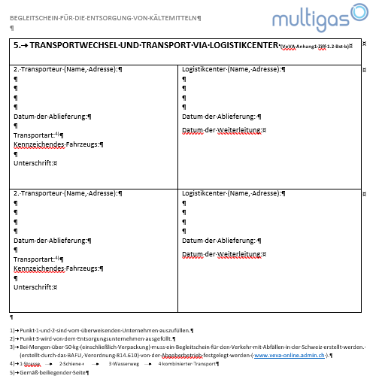
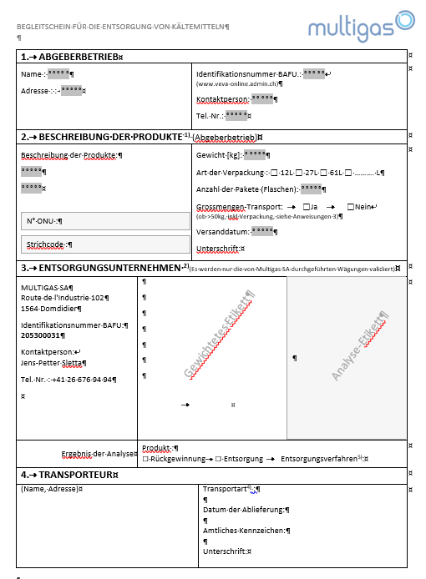
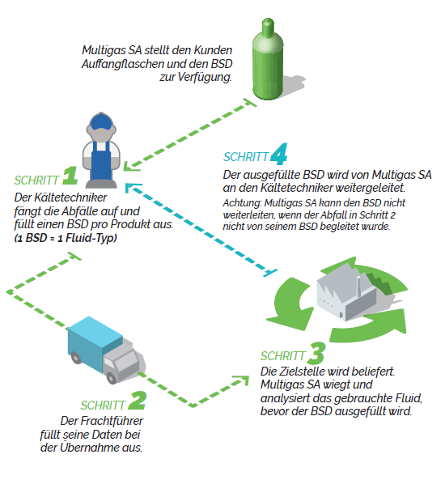
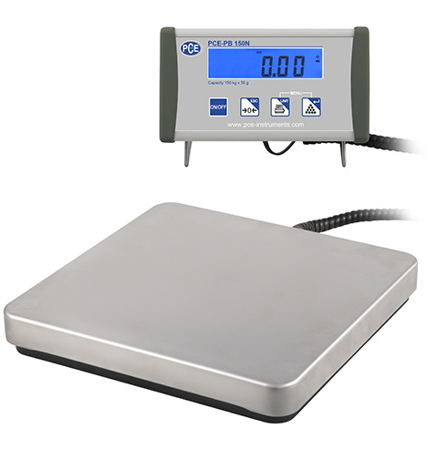
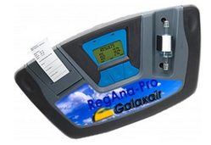
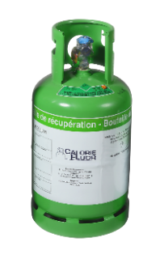
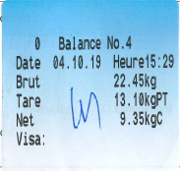
Datum und Unterschrift des Wiege- und Analyseetiketts (Multigas)

1) Im Inlandverkehr ist aus statistischen Gründen anstelle des Codes D10 der zutreffende Code D101, D102, D103 oder D104 zu verwenden.
2) Im Inlandverkehr ist anstelle dieses Codes, der zutreffende Code D151, D152 oder D153 zu verwenden.
3)Dieser Code ist nur im Inlandverkehr zu verwenden
4)Im Inlandverkehr ist aus statistischen Gründen anstelle des Codes R1 der zutreffende Code R101, R103 oder R104 zu verwenden.
5)Im Inlandverkehr ist anstelle dieses Codes, der zutreffende Code R152 oder R153 zu verwenden
6) Im Inlandverkehr ist anstelle dieses Codes, der zutreffende Code R151, R152 oder R153 zu verwenden

